**Краткая информация об исследовании.**

Маркетинговое исследование рынка рыбы и морепродуктов содержит анализ мирового и российского рынка рыбы и морепродуктов.

В исследовании подробно представлен анализ экспорта и импорта рыбы и морепродуктов, выявлены основные страны-парнеры России и основные виды рыбопродуктов. Помимо этого подробно анализируется уровень рыбной продукции, исследуются потребительские предпочтения и цены.

**Цели исследования.**

-рассмотреть мировой рынок рыбы и морепродуктов

-дать характеристику сырьевой базе рыбной отрасли в РФ

-проанализировать Российский рынок рыбы и морепродуктов

-оценить импорт рыбы и морепродуктов

-определить структуру экспорта рыбы и морепродуктов

-провести анализ потребления рыбы и морепродуктов в РФ,выявить предпочтения потребителей

**Методы и источники исследования.**

-данные Федеральной службы государственной статистики

-данные Федеральной таможенной службы

-информационные материалы официальных источников Минэкономразвития -РФ, Минсельхоза России и Федерального агентства по рыболовству

-данные компаний-производителей и участников рынка

**СОДЕРЖАНИЕ**

**1.Мировой рынок. Экспорт и импорт РФ.**

**1.1 Импорт рыбы и морепродуктов**

**1.2 Импорт и основные импортеры в РФ в 2008 и2009 гг.**

**1.3 Экспорт рыбы и морепродуктов**

**1.4 Экспорт и основные направления экспорта РФ в 2008г**

**1.5 Средние экспортные и импортные цены на свежую и мороженую рыбу**

**2. Внутренний Российский рынок рыбы и морепродуктов.**

**2.1Ресурсы и использование основных видов рыбопродуктов**

**2.2Улов и добыча водных биоресурсов по видам в РФ**

**2.3Улов и продажа рыбы и морепродуктов в РФ**

**2.4Потребление рыбы и морепродуктов в РФ**

**2.5Отечественне производители рыбы и рыбной продукции**

**3.Конкуренты**

**4.О прогнозах мирового рыбного бизнеса**

**5.Перспектива развития рыболовства в РФ**

**1.Мировой рынок. Экспорт и импорт РФ.**

**1.1.Импорт рыбы и морепродуктов**

Таблица1

**Импорт рыбы и морепродуктов РФ.**

|  |  |  |  |  |  |  |  |  |
| --- | --- | --- | --- | --- | --- | --- | --- | --- |
|  | 2000 | 2002 | 2003 | 2004 | 2005 | 2006 | 2007 | 2008 |
| Рыба и ракообразные, моллюски и другие беспозвоночные, млрд. долл. США | 134 | 315 | 416 | 645 | 958 | 1207 | 1739 | 2036 |
| из них: |  |  |  |  |  |  |  |  |
| рыба свежая или охлажденная, за исключением рыбного филе, тыс.т | 6,5 | 13,4 | 22,8 | 35,3 | 50,1 | 30,0 | 64,4 | 78,6 |
| рыба мороженая, за исключением рыбного филе, тыс.т | 310 | 415 | 495 | 585 | 658 | 556 | 637 | 553 |
| филе рыбное и прочее мясо рыбы свежие, охлажденные или мороженые, тыс.т | 10,9 | 34,7 | 55,4 | 62,2 | 78,9 | 101 | 169 | 250 |
| рыба сушеная, соленая или в рассоле, тыс.т | 9,2 | 14,8 | 12,8 | 13 | 20,9 | 23,4 | 24,4 | 20,2 |
| ракообразные живые, свежие, охлажденные, мороженые, сушеные, соленые или в рассоле, тыс.т | 7,8 | 18 | 26,7 | 35,4 | 45,6 | 46,6 | 68,3 | 65,8 |
| моллюски, прочие водные беспозвоночные, тыс.т | 0,8 | 6,2 | 8 | 10,8 | 17,4 | 17,6 | 35,6 | 35,3 |
| Готовые продукты из мяса, рыбы или ракообразных, моллюсков и прочих водных беспозвоночных, млн. долл. США | 110 | 168 | 197 | 239 | 303 | 350 | 426 | 564 |
| из них: |  |  |  |  |  |  |  |  |
| готовая или консервированная рыба, икра осетровых и заменители икры, тыс.т | 123 | 100 | 86 | 82,6 | 97,3 | 87,6 | 90,6 | 96,3 |
| готовые или , моллюски и прочие водные беспозвоночные, тыс.т | 0,9 | 2,1 | 5,4 | 8,2 | 10,9 | 8,1 | 10,5 | 13,2 |

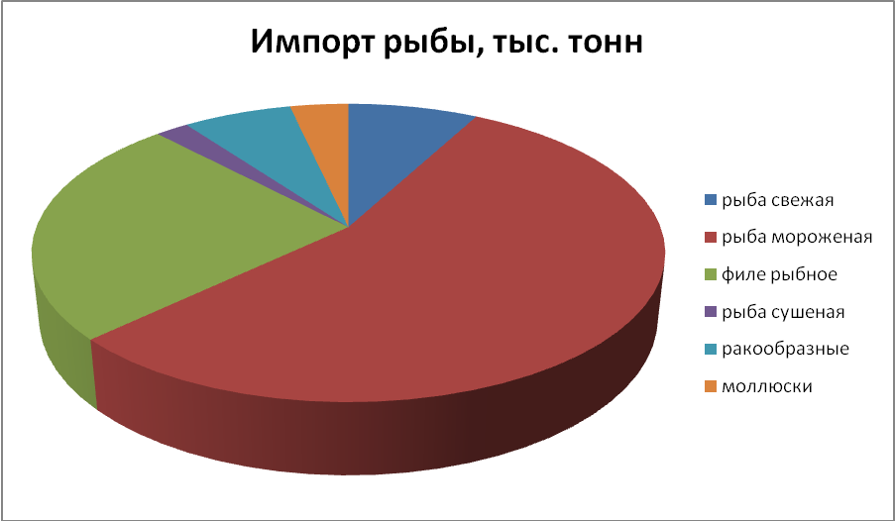

Рис.1 Структура импорта Российской Федерации рыбы и морепродуктов на 2008г.

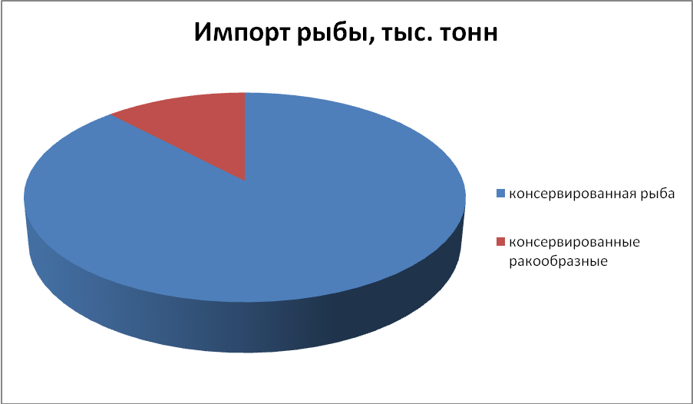

Рис.2 Структура импорта Российской Федерации готовых продуктов из мяса и морепродуктов на 2008г.

**1.2.Импорт и основные импортеры в Российскую Федерацию 2008 и 2009гг.**

В 2008 г. импорт готовой или консервированной рыбы в Россию вырос на 4,8% в натуральном выражении, на 31,4% в денежном выражении по сравнению с 2007 г. По итогам первого полугодия 2009 г. поставки сократились в 1,5 в натуральном и в 1,6 раза в денежном выражении по сравнению с аналогичным периодом 2008 г. В 2008 г. крупнейшими импортерами готовой и консервированной рыбы были Латвия, Украина, Китай и Таиланд. В первом полугодии 2009 г. по поставкам этой продукции лидировали Украина, Латвия и Китай. Объемы импорта готовой и консервированной рыбы в 2008 г. были больше объемов экспорта в натуральном выражении в 2,2 раза, в денежном – в 1,6 раза.

**1.3.Экспорт рыбы и морепродуктов**

Таблица 2

**Экспорт РФ рыбы и морепродуктов**

|  |  |  |  |  |  |  |  |  |
| --- | --- | --- | --- | --- | --- | --- | --- | --- |
|  | 2000 | 2002 | 2003 | 2004 | 2005 | 2006 | 2007 | 2008 |
| Рыба и ракообразные, моллюски и другие беспозвоночные, млрд. долл. США | 1483 | 1340 | 1431 | 1449 | 1835 | 2003 | 2216 | 2415 |
| из них: |  |  |  |  |  |  |  |  |
| рыба свежая или охлажденная, за исключением рыбного филе, тыс.т | 104 | 138 | 81,1 | 45,1 | 21,7 | 3,3 | 2,6 | 1,8 |
| рыба мороженая, за исключением рыбного филе, тыс.т | 818 | 948 | 1005 | 1042 | 1184 | 1193 | 1164 | 1204 |
| филе рыбное и прочее мясо рыбы свежие, охлажденные или мороженые, тыс.т | 139 | 58 | 67,6 | 49,3 | 59,4 | 68,2 | 56 | 68,1 |
| рыба сушеная, соленая или в рассоле, тыс.т | 45,8 | 16 | 9,6 | 16,2 | 8,2 | 9,1 | 9,7 | 9,5 |
| ракообразные живые, свежие, охлажденные, мороженые, сушеные, соленые или в рассоле, тыс.т | 46,9 | 35,2 | 33,7 | 26,9 | 25,7 | 26,9 | 31,2 | 27,7 |
| моллюски, прочие водные беспозвоночные, тыс.т | 21,1 | 35,8 | 11,4 | 12,1 | 17,8 | 16,5 | 10,9 | 13,9 |
| Готовые продукты из мяса, рыбы или ракообразных, моллюсков и прочих водных беспозвоночных, млн. долл. США | 90,2 | 106 | 96,7 | 106 | 153 | 159 | 205 | 273 |
| из них: |  |  |  |  |  |  |  |  |
| готовая или консервированная рыба, икра осетровых и заменители икры, тыс.т | 15,8 | 17,7 | 23,2 | 31,5 | 46 | 41,7 | 44,3 | 44,5 |
| готовые или , моллюски и прочие водные беспозвоночные, тыс.т | 3,1 | 4,5 | 3,6 | 2,6 | 3,8 | 1,5 | 2,8 | 4,3 |

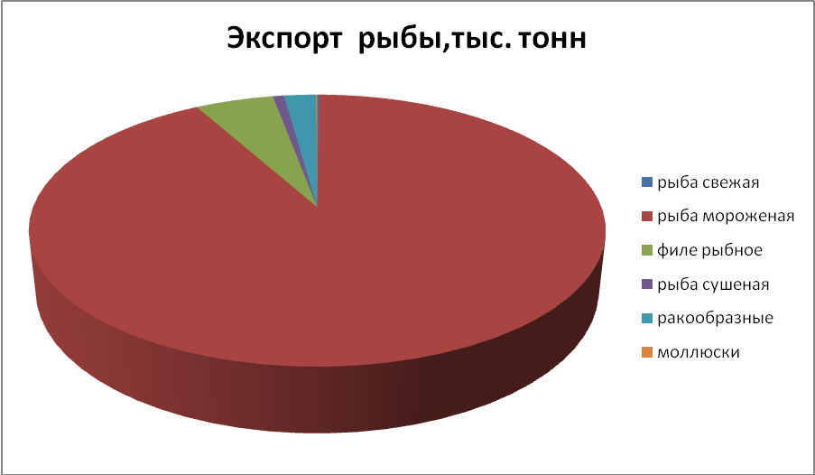

Рис.3 Структура экспорта Российской Федерации рыбы и морепродуктов на 2008г.

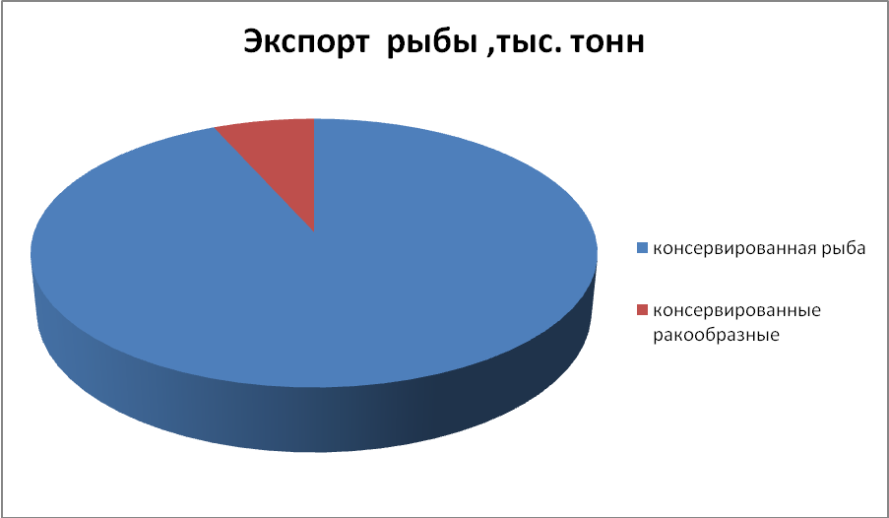

Рис.4 Структура экспорта Российской Федерации готовых продуктов из мяса и морепродуктов на 2008г.

**1.4.Экспорт и основные направления экспорта Российской Федерации в 2008г.**

Россия увеличила экспорт рыбы в 2008 г на 17,9%.

Объем экспорта рыбы и морепродуктов из России по итогам 2008 года вырос на 17,9% по сравнению 2007 годом и составил 484,8 млн долларов (273,7 тысячи тонн). Ссылка на данные Федерального агентства по рыболовству.

Экспорт морепродуктов осуществлялся в 8 стран дальнего зарубежья, указывает информагентство.

В Южную Корею было поставлено наибольшее количество морепродуктов на сумму 171,1 млн долларов (на это государство приходится 35,3% экспортируемой продукции). В Китай было поставлено продукцию на 108,2 млн долларов (22,3% экспорта). В Японию — на 77,1 млн долларов (15,9%), в Германию — на 65 млн долларов (13,4%).

**1.5.Средняя экспортная и импортная цена на свежую и мороженую рыбу.**

Таблица 3

**Средняя экспортная цена рыбы (долл. США за тонну)**

|  |  |  |  |  |  |  |  |  |  |  |
| --- | --- | --- | --- | --- | --- | --- | --- | --- | --- | --- |
|  | 1995 | 1999 | 2000 | 2001 | 2002 | 2003 | 2004 | 2005 | 2006 | 2007 |
| Рыба свежая и  мороженая | 972 | 1087 | 1081 | 1086 | 940 | 989 | 1073 | 1197 | 1366 | 4552 |

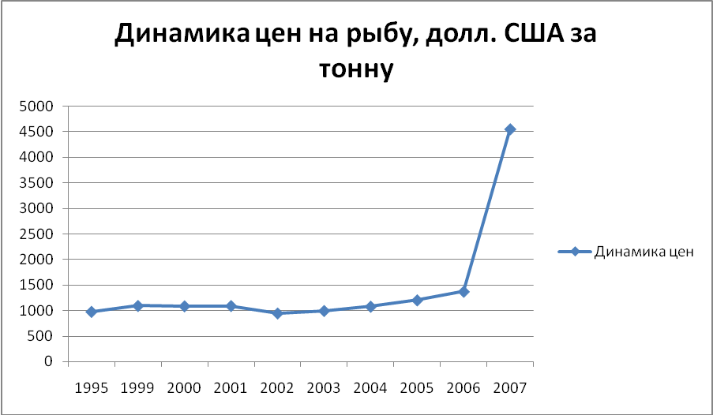

Рис.5 Динамика изменения средних экспортных цен на свежую и мороженую рыбу(долларов США за тонну)

Таблица 4

**Средняя импортная цена на рыбу(долларов США за тонну)**

|  |  |  |  |  |  |  |  |  |  |  |
| --- | --- | --- | --- | --- | --- | --- | --- | --- | --- | --- |
|  | 1995 | 1999 | 2000 | 2001 | 2002 | 2003 | 2004 | 2005 | 2006 | 2007 |
| Рыба свежая и  мороженая | 635 |  | 383 |  | 594 | 625 | 834 | 1039 | 1445 | 1559 |

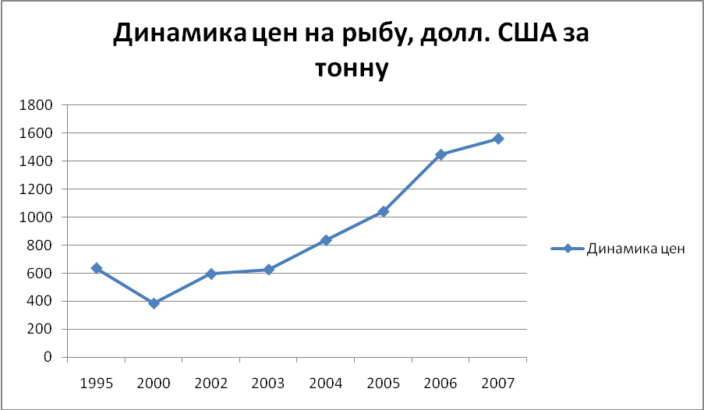

Рис.6 Динамика изменения средних экспортных цен на свежую и мороженую рыбу (долларов США за тонну)

**2.Внутренний Российский рынок рыбы и морепродуктов.**

**2.1. Ресурсы и использование основных видов рыбопродуктов**

Таблица 5

**Ресурсы основных видов рыбопродуктов**

|  |  |  |  |  |
| --- | --- | --- | --- | --- |
|  | поступило от отечественных организаций и физических лиц2007г | поступило от отечественных организаций и физических лиц 2008г | поступило от иностранных организаций  2007г | поступило от иностранных организаций  2008г |
| Живая рыба | 379.1 | 316.9 |  | 3.9 |
| Рыба свежая и охлаждённая | 34.6 | 46.2 | 2.1 | 0.03 |
| Рыба мороженая | 103.7 | 122.8 | 5.4 | 3 |
| Филе рыбное | 0.8 | 0.6 |  |  |
| Рыба сушёная, копчёная | 0.5 | 0.2 |  |  |

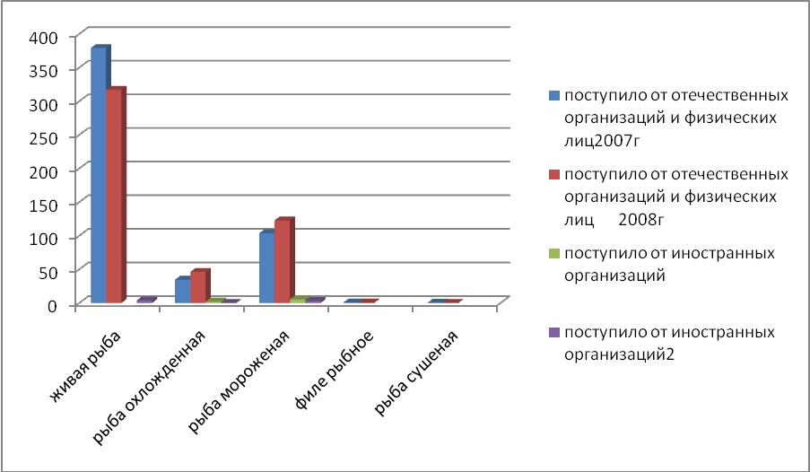

Рис.7 Ресурсы основных видов рыбопродуктов

Таблица 6

**Использование основных видов рыбопродуктов**

|  |  |  |  |  |
| --- | --- | --- | --- | --- |
|  | использовано на внутреннем рынке 2007г | использовано на внутреннем рынке 2008г | использовано иностранным потребителем 2007г | использовано иностранным потребителем 2008г |
| Живая рыба | 333.7 | 377.6 | 0.7 |  |
| Рыба свежая и охлаждённая | 137.2 | 132.2 | 8.3 |  |
| Рыба мороженая | 1151 | 1028.4 | 925.7 | 1026.9 |
| Филе рыбное | 19.9 | 15.6 | 38.3 | 56.1 |
| Рыба сушёная, копчёная … | 22.2 | 19.6 | 6.6 | 1.6 |

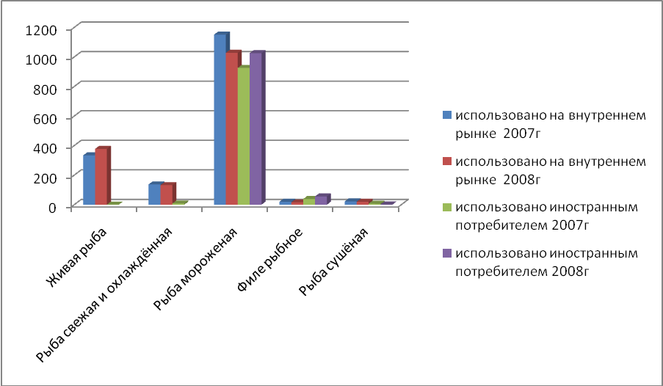

Рис.8 Использование основных видов рыбопродуктов

**2.2.Улов и добыча водных биоресурсов по видам в Российской Федерации (тонн).**

Таблица 7

**Улов и добыча водных биоресурсов**

|  |  |  |  |  |  |  |  |  |  |
| --- | --- | --- | --- | --- | --- | --- | --- | --- | --- |
|  | 2000 | 2001 | 2002 | 2003 | 2004 | 2005 | 2006 | 2007 | 2008 |
| Сельдь | 499363 | 402839 | 314602 | 343458 | 298510 | 349859 | 351794 | 336774 | 347628 |
| Сардины | 11811 | 3544 | 9108 | 4815 | 6014 | 13603 | 51743 | 70002 | 29863 |
| Килька | 149478 | 79392 | 69232 | 52656 | 42549 | 46749 | 45218 | 39573 | 22367 |
| Тюлька | 4221 | 7664 | 10145 | 8101 | 7431 | 6657 | 6928 | 7448 | 6720 |
| Сайра | 13698 | 35884 | 44302 | 50895 | 71216 | 75453 | 67138 | 86325 | 84486 |
| Салака (шпрот) | 10777 | 17851 | 16343 | 23985 | 11253 | 13744 | 12560 | 12844 | 12990 |
| Хамса | 3492 | 4049 | 3827 | 8244 | 9475 | 6695 | 5624 | 6907 | 10252 |
| Вобла, тарань | 6889 | 6726 | 6622 | 4606 | 1684 | 1663 | 2021 | 2588 | 3157 |
| Угорь | 23 | 57 | 53 | 54 | 59 | 56 | 51 | 62 | 18 |
| Минога | 1 | 5 | 1 | 55 | - | - | 2 | - | 1 |
| Зубатка | 21506 | 22242 | 23705 | 14177 | 24555 | 14284 | 11818 | 9660 | 8257 |
| Судак | 5071 | 4571 | 5049 | 4316 | 2814 | 2790 | 2678 | 2595 | 2258 |
| Сазан | 4136 | 2626 | 2552 | 2376 | 4282 | 2365 | 2719 | 3122 | 4032 |
| Сом | 6222 | 4826 | 5268 | 5541 | 4638 | 5404 | 7151 | 7990 | 7560 |
| Лещ | 20661 | 23676 | 24435 | 22240 | 20772 | 28235 | 20117 | 19655 | 21257 |
| Щука | 6760 | 7258 | 7675 | 8273 | 6152 | 6440 | 7062 | 6834 | 8706 |
| Карп | 11856 | 15515 | 16125 | 18529 | 17276 | 19804 | 22529 | 24612 | 25502 |
| Толстолобик | 13976 | 12624 | 14308 | 13596 | 11777 | 11785 | 14037 | 17114 | 14229 |
| Скумбрия | 75031 | 62519 | 82144 | 53005 | 111640 | 83687 | 93353 | 82832 | 74520 |
| Морской окунь | 32948 | 46620 | 47609 | 53638 | 44591 | 37484 | 40401 | 32639 | 26096 |
| Ставрида | 50296 | 25118 | 41695 | 18277 | 71590 | 83948 | 65383 | 26069 | 54815 |
| Амур | 143 | 188 | 159 | 252 | 246 | 332 | 336 | 797 | 928 |
| Терпуг | 42563 | 50534 | 55744 | 59108 | 43469 | 46051 | 41998 | 41112 | 50983 |
| Морской карась | 1498 | 824 | 461 | 506 | 711 | 2120 | 812 | 548 | 1022 |
| Берикс | 18 | 223 | 92 | 51 | 71 | 297 | - | - | - |
| Рыба сабля | - | 90 | 190 | 167 | 39 | 90 | - | - | - |
| Мойва | 126869 | 189846 | 213196 | 87083 | 2251 | 2876 | 2261 | 6224 | 8516 |
| Лимонема | 37211 | 31891 | 24445 | 24396 | 22473 | 24461 | 24854 | 23717 | 20212 |
| Тунец | 1247 | 625 | 363 | 32 | 25 | 37 | 438 | 1808 | 1 |
| Камбала | 106461 | 114139 | 88177 | 85101 | 67724 | 91760 | 73636 | 77632 | 63033 |
| Палтус | 36805 | 28772 | 27625 | 25030 | 24601 | 23859 | 25763 | 24106 | 23743 |
| Акулы | - | 3 | - | - | 1 | 40 | 145 | 449 | 469 |
| Скаты | 5301 | 4112 | 3105 | 4144 | 5283 | 2001 | 1377 | 2492 | 1614 |
| Треска | 299650 | 322112 | 283453 | 246154 | 261288 | 252015 | 249642 | 242293 | 266342 |
| Минтай | 1140896 | 1120889 | 831179 | 1003009 | 857460 | 948233 | 1002958 | 1203080 | 1261807 |
| Пикша | 28642 | 41060 | 40598 | 43479 | 55408 | 50001 | 51533 | 61628 | 67161 |
| Осетровые | 539 | 622 | 491 | 513 | 191 | 299 | 441 | 963 | 477 |
| Сиговые | 10728 | 9987 | 9260 | 9640 | 9983 | 11529 | 11066 | 10491 | 11257 |
| Лососевые | 208194 | 224458 | 191694 | 271370 | 183728 | 260376 | 281773 | 334177 | 278497 |
| Прочая рыба | 292386 | 298431 | 349355 | 223522 | 144826 | 160129 | 144319 | 146200 | 117598 |
| Ракообразные и моллюски | 177397 | 144249 | 147479 | 122006 | 117871 | 130218 | 137557 | 120846 | 114033 |
| в том числе: |  |  |  |  |  |  |  |  |  |
| крабы | 51985 | 46903 | 41904 | 43046 | 32940 | 30298 | 40351 | 45036 | 39671 |
| креветки и шримсы | 32366 | 17782 | 12210 | 9734 | 10289 | 9176 | 7299 | 9276 | 8546 |
| криль | - | - | - | - | - | - | - | - | 225 |
| раки | 1 | 4 | 4 | 6 | 11 | 10 | 5 | 32 | 1179 |
| моллюски | 93045 | 79560 | 93361 | 69220 | 74631 | 90735 | 89901 | 66502 | 64413 |
| трубач | 3338 | 3173 | 4645 | 3871 | 2309 | 9875 | 5264 | 4495 | 6074 |
| кальмары и каракатицы | 66133 | 52090 | 78188 | 58926 | 66317 | 74056 | 80099 | 56459 | 52432 |
| мидии и устрицы | 85 | 58 | 33 | 37 | 134 | 146 | 938 | 37 | 42 |
| морской гребешок | 23010 | 23283 | 9724 | 5818 | 4060 | 5674 | 3080 | 4356 | 4583 |
| Иглокожие | 807 | 1071 | 1879 | 1956 | 1184 | 2644 | 3821 | 5857 | 6608 |
| Водоросли | 5712 | 4629 | 9447 | 7674 | 9168 | 7687 | 9656 | 3986 | 4978 |
| в том числе морская капуста | 5261 | 3022 | 7788 | 3618 | 8857 | 6653 | 8217 | 2910 | 4576 |
| Морской зверь | 1001 | 866 | 1092 | 308 | 31 | 7 | 369 | 84 | 440 |
| Киты | 104 | 122 | 1658 | - | - | 683 | 347 | 528 | 270 |

**2.3. Улов и продажа рыбы и морепродуктов.**

Объем продаж рыбы и морепродуктов в России в натуральном выражении ежегодно увеличивается. Исключение составил 2008 г, когда объем рынка упал на 0,8%. С 2005 г по 2009 г продажи рыбы и морепродуктов в стране выросли на 2,1%.  
 В 2009 г в рыбной отрасли, несмотря на влияние экономического кризиса, отмечались положительные тенденции. В 2010 г объем продаж рыбы и морепродуктов продолжил расти и составил, по нашим оценкам, 3,68 млн т.    
 Более половины продаж рыбной и морской продукции приходится на мороженую рыбу. Неизменным спросом в России пользуются соленые, маринованные и консервированные морепродукты и рыба. В 2009 г доля продаж соленой, маринованной и вяленой рыбы составила 17,5% от общего объема рынка, консервов и пресервов из рыбы и морепродуктов – 8%.

В 2008 году вылов рыбохозяйственных компаний РФ во всех районах Мирового океана составил 3,2 млн. тонн рыбы, что по данным Росрыболовства на 30 тыс. тонн меньше, чем в прошлом году. Несмотря на небольшое снижение темпов добычи рыбных ресурсов, производство рыбной продукции и объем российского рынка рыбной продукции и консервации неуклонно возрастает в последние годы. Особенно динамично развивается производство рыбных деликатесов, пресервов и консервов. Данная наметившаяся тенденция связана с тем, что сегодня люди при приготовлении пищи часто используют полуфабрикаты и консервы. И здесь находится бесспорная ниша для качественных консервов и кулинарных изделий из рыбы.

Популярность рыбопродуктов в нашей стране растет. В рационе россиян рыба все чаще заменяет мясо. Многие люди стали соблюдать православные посты, во время которых продажи рыбы увеличиваются в несколько раз.

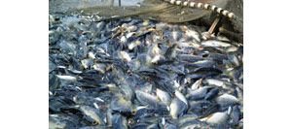

По данным Росрыболовства, за январь-май 2008 г. предприятия и организации рыбохозяйственного комплекса выловили 1,308 тыс. т рыбы и морепродуктов, что на 7% превышает аналогичный показатель прошлого года. Возросла добыча минтая, сайры, пикши, зубатки, сайки, гребешка. Меньше выловлено сельди, скумбрии, ставриды, путассу, шпрот, кильки и хамсы.

На предприятиях отрасли производство живой и охлажденной рыбы возросло соответственно на 23,2% и 39,1%, рыбного филе – на 48,6%, фарша – на 87,4%. Балычных и кулинарных изделий – на 12,0% и 53,1%, морепродуктов – на 23,8%, консервов и пресервов – на 40%, мороженой рыбы на 1,3%. По оценкам Росстата, несколько сократился выпуск сельди. Рыбу и морепродукты добывают в Дальневосточном (65% всего улова) и Северном (9%) бассейнах, в Балтийском, Азовском, Черном и Каспийском морях, а также в зонах иностранных государств, конвенционных районах и в открытой части Мирового океана (24%).

На Дальнем Востоке добывают 99% всех лососевых, 100% крабов, свыше 90% камбаловых, более 40% сельди, около 60% моллюсков, 100% трепангов, до 90% водорослей. Основным районом промысла здесь остается Охотское море, а главным объектом – минтай. Его добыча составляет почти 70% всего улова бассейна. И хотя в последние годы запасы этой рыбы сократились, страна продолжает лидировать по добыче. Дальний Восток обеспечивает дарами моря почти всю страну. Исключение составляют регионы, прилегающие к другим морям, имеющие в избытке пресноводную рыбу, а также те, где морепродукты не входят в основной рацион питания (Калмыкия, Кабардино-Балкария).



В Северном бассейне добывается до 90% всех тресковых, 90% морского окуня, 100% семги. Отсюда и с Балтийского моря рыбу поставляют в европейскую часть России, на Урал и в Западную Сибирь. На Каспий приходится более 90% добычи осетровых. Эта продукция поступает в разные регионы, но большая часть – в Москву. Промысловое значение Азовского и Черного морей незначительно и ограничивается снабжением ближайших областей. Наибольший дефицит рыбной продукции испытывают Северо-Кавказский, Центрально-Черноземный и Уральский регионы, где потребление составляет менее 10 кг на жителя в год (по России – около 12 кг).

**2.4.Потребление рыбы и морепродуктов в Российской Федерации.**

На российском рынке рыбы и морепродуктов наблюдается тенденция к развитию и росту потребления. По итогам 2006 года, емкость рынка увеличилась на 3%. В первом полугодии 2006 года российскими производителями было добыто 1782,1 тыс. тонн рыбы и морепродуктов, произведено 39,4 тыс. тонн кормовой рыбной муки, что превышает показатели аналогичного периода 2005 года на 2,4 и 6,1% соответственно .

Рынок морепродуктов в России характеризуется как один из самых динамично растущих среди всех продуктов питания. Объем рынка морепродуктов и морских деликатесов составляет около 3 тысяч тонн в год, при этом он далек от насыщения. По данным исследования, проведенного компанией «АМИКО», официальный объем импорта морепродуктов в 2005 году составил 19 тыс. тонн или 114 млн. долларов США. Объем экспорта морепродуктов составил 9 тыс. тонн или 66 млн. долларов США.

Весьма востребованы среди российских потребителей морепродукты и сельдь соленая, их доли в потреблении составляют 16 и 15% соответственно. Также популярно замороженное рыбное филе с долей в потреблении 11%. Наименьшие объемы потребления приходятся на балычные изделия, сушено-вяленную рыбу и икру.

Структура потребления и потребительских предпочтений рыбы и морепродуктов в значительной мере связаны с уровнем благосостояния семей. Замороженная рыба наиболее популярна среди всего населения России, при этом у населения со среднемесячным доходом менее 10 тыс. рублей наиболее популярная замороженная рыба среднего ценового сегмента – треска, минтай. С увеличением доходов возрастает ассортимент потребляемой рыбы и рыбных продуктов, а также потребление рыбных продуктов верхнего ценового сегмента.   
 В настоящее время все более востребованной среди российских потребителей становится упакованная рыбопродукция. Результаты исследования, проведенного компанией Capital Research Group (NEIMS) в апреле-мае 2005 года, свидетельствуют о том, что в сегменте упакованной рыбопродукции наибольшим потребительским предпочтением пользуются пресервы в пластиковых банках, их предпочитают 24,3% потребителей . Лишь незначительно от лидера отстают пресервы в мягкой упаковке и рыба в вакуумной упаковке нарезкой, доли которых составляют 22,1 и 20,8% соответственно. Рыба в вакуумной упаковке куском менее востребована среди потребителей – ее предпочитают 17,4% потребителей упакованной рыбопродукции, участвовавших в исследовании.

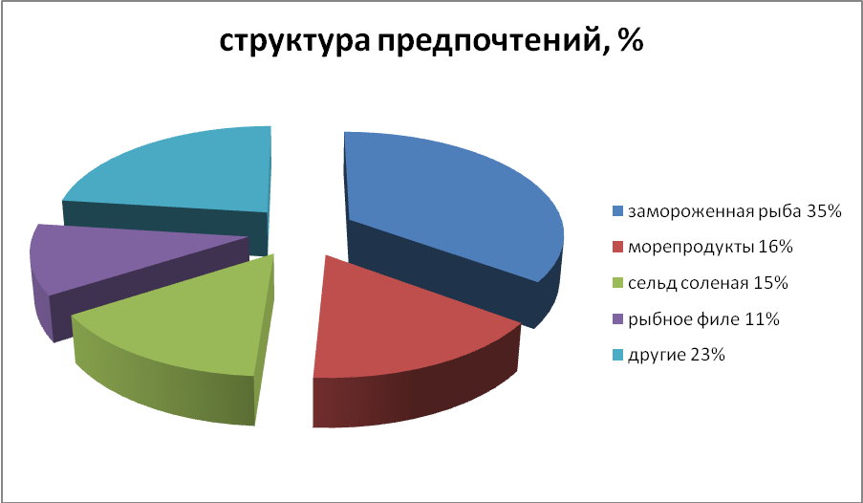

Рис.9 Структура потребительских предпочтений россиян по видам рыбной продукции в 2006 году, % от числа опрошенных.

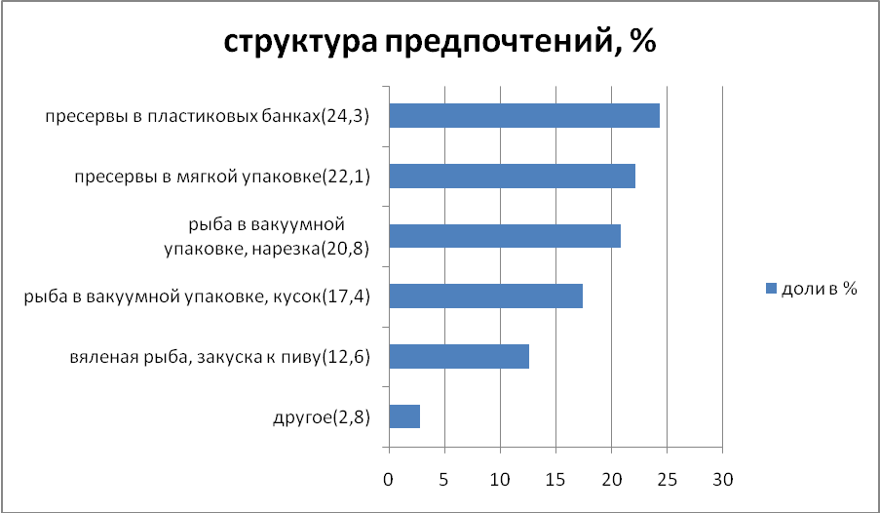

Рис.10 Предпочтения потребителей по видам и упаковке рыбопродукции, % от числа опрошенных.

**2.5. Отечественные производители рыбы и рыбной продукции**

Крупнейшие компании по производству рыбы и рыбопродуктов   
1. ОАО «Калининградский рыбоконсервный комбинат»   
2. ООО «Полесский рыбоконсервный завод»   
3. ОАО «Рыбокомбинат Пищевик»   
4. ООО «Креон»  
5. ЗАО «Рыбокомбинат Островной»   
6. ОАО «Рыбообрабатывающий комбинат № 1»   
7. ЗАО «Русское море»   
8. ООО ИТА «Северная компания»   
9. ОАО ПКП «Меридиан»

**Открытое акционерное общество«Рыбокомбинат Пищевик»**

ОАО «Рыбокомбинат Пищевик» является одним из крупнейших рыбообрабатывающих предприятий Северо-Западного региона, выпускающий широкий ассортимент рыбной продукции различных видов.

Основной целью общества является получение прибыли путем удовлетворения общественных потребностей в товарах, работах, услугах.

Основными видами деятельности Общества, служащими как для достижения Обществом своей основной цели, так и в иных целях, определяемых Обществом самостоятельно, являются:

* переработка, производство и реализация рыбной продукции ( в том числе консервов и пресервов);
* производство жестетары, включая лакировку и литографию жести;
* оказание услуг по переработке и производству рыбопродукции, жестетары и другой продукции; и др.

В процессе осуществления своей деятельности и достижения целей приоритетными направлениями Общества являются:

1. увеличение объемов производства

2. увеличение ассортимента продукции

3. расширение рынков сбыта продукции

4. увеличение рабочих мест и производительности труда

5. внедрение новых технологий

6. снижение себестоимости продукции

В 2008 года по сравнению с соответствующим периодом 2007 года выпуск консервов уменьшился на 8402 туб., что напрямую связано с уменьшением объемов продаж рыбных консервов на 8745туб , в том числе выпуск шпрот уменьшился на 2048 туб.

В 2008 году выпуск консервов составил 33083 туб, или 54 млн. банок .

Выпуск традиционного вида рыбных консервов в масле – «Шпроты в масле» и другие составил 10434 туб или 19,6 млн. банок. Продолжается работа по выпуску консервов «Шпроты в масле» в различных упаковках : жестетара - банки №2, 3, 21 ,17 , крышки с ключом., упаковка под брендом «Петербургское золото» с соответствующим названию качеством , бренд этикеток « Герб СССР»

Следуя потребностям рынка консервов, выпуск консервов в томате составил 16147 туб. Ассортимент томатной группы постоянно расширяется, кроме «Кильки в томате», выпущен новый вид продукции «Тюлька в остром томатном соусе», «Тюлька в томатном соусе обжаренная», «Корюшка в томатном соусе обжаренная», « Толстолобик обжаренный в томатном соусе», « Бычки обжаренные в томатном соусе «. « Бычки с овощным гарниром в том. соусе». Выпуск фаршеобразных консервов составил в 2008 году 7420 туб.

Значительно расширился ассортимент натуральных консервов: кроме сельди- 526 туб, выпускались консервы из скумбрии- 228 туб, сайры –286 туб, сардины и сардинеллы – 79 туб., треска ,толстолобик - 94 туб. ,минтай - 8 туб, печень трески –63 туб, паштет из лососевых рыб –11 туб. , деликатесный вид продукции «Минога в желе» -2,4 туб.

**ОАО «Рыбообрабатывающий комбинат № 1»**

Лидерские позиции группы компаний «РОК-1» во многом обеспечены серьезным производственным комплексом, мощность которого достигает 55 тыс. тонн продукции в год. На сегодняшний день в распоряжении холдинга имеются два сектора производственных площадей и два собственных холодильных склада. [Основной комплекс](http://www.rok1group.ru/assets/images/group/rok_building.jpg) находится на территории Морского Рыбного Порта в Санкт-Петербурге. В рамках комплекса производственные помещения площадью 10 тыс. кв. метров оснащены мощным оборудованием, способным обеспечивать полный цикл производства всего ассортимента нашей компании. [Производственная площадка в Волхове](http://www.rok1group.ru/assets/images/group/rok_volkhov.jpg) специализируется на всех циклах производства пресервов из сельди.

Особое внимание группа компаний «РОК-1» уделяет развитию производственных мощностей. Наши специалисты работают на самом современном и высокотехнологичном оборудовании, позволяющем постоянно повышать качество готового продукта. Мы стремимся использовать не только традиционные, но и самые новые методы обработки рыбы, ее упаковки и хранения. Достаточно сказать, что все производство группы сертифицировано по системе качества НАССР, являющейся признанным стандартом пищевой промышленности Европы, США и Канады

Таблица 8

**Показатели компании «РОК-1»**

|  |  |  |  |
| --- | --- | --- | --- |
|  | 2007 | 2008 | 2009 |
| Выручка (млн. руб.) | 4405,1 | 4881,8 | 4848,7 |
| Валовая прибыль (млн. руб.) | 948,2 | 1107,2 | 1255,3 |
| EBITDA (млн. руб.) | 406,8 | -98,1 | 514,8 |
| Рост выручки, % | 13 | 11 | -1 |
| Валовая прибыль, % | 22 | 23 | 26 |
| EBITDA, % | 9 | -2 | 11 |
| Объём выпуска готовой продукции (тонны) | 37593 | 44262 | 35935 |

**3. Конкуренты**

1.СП «Санта Бремор» ООО

2.[7 Seas Fisheries Co., Ltd.](http://www.thefishsite.com/directory/7/asia/101/fish-producers/984/7-seas-fisheries-co-ltd) - Shandong, China

3.[Ashoka Group](http://www.thefishsite.com/directory/7/asia/101/fish-producers/1145/ashoka-group) - Rajasthan, India

4.[Salmontrader](http://www.thefishsite.com/directory/7/asia/101/fish-producers/923/salmontrader) - Hampshire, United Kingdom

5.[Asia Tropic Zone Co.,Ltd.](http://www.thefishsite.com/directory/7/asia/101/fish-producers/431/asia-tropic-zone-coltd) - Bangkok, Thailand

6.[Better Prospects Sdn Bhd](http://www.thefishsite.com/directory/7/asia/101/fish-producers/621/better-prospects-sdn-bhd) - Sabah, Malaysia

7.[AquaTudakul](http://www.thefishsite.com/directory/7/asia/101/fish-producers/603/aquatudakul) - Navoi City, Uzbekistan

СП «Санта Бремор» ООО  — Белоруско-немецкое совместное предприятие, крупнейшая компания-производитель продуктов питания на территории Беларусь. В портфель [брендов](http://ru.wikipedia.org/wiki/%D0%91%D1%80%D0%B5%D0%BD%D0%B4) компании входят более десяти торговых марок, которые пользуются популярностью в странах [СНГ](http://ru.wikipedia.org/wiki/%D0%A1%D0%BE%D0%B4%D1%80%D1%83%D0%B6%D0%B5%D1%81%D1%82%D0%B2%D0%BE_%D0%9D%D0%B5%D0%B7%D0%B0%D0%B2%D0%B8%D1%81%D0%B8%D0%BC%D1%8B%D1%85_%D0%93%D0%BE%D1%81%D1%83%D0%B4%D0%B0%D1%80%D1%81%D1%82%D0%B2) и дальнего зарубежья.

Предприятие осуществляет поставки в США, Израиль, Канаду, Ливан, Чехию, Болгарию, Германию, Новую Зеландию. Налажены прочные связи со многими фирмами Норвегии, Голландии, Германии, Польши, России, Латвии, Литвы и другими странами ближнего и дальнего зарубежья. Поставки рыбы осуществляются напрямую от производителей, что позволяет держать конкурентоспособный уровень цен. Закупку рыбы «Санта» осуществляет во многих регионах мира от Дальнего Востока до Норвегии. Дистрибъюционные центры находятся в Российской Федерации.

**4. О прогнозах мирового рыбного бизнеса**

Мировой вылов морских биоресурсов и производство аквакультуры за последние 12 лет выросли с 98 до 140 млн. т. Этот рост был достигнут в основном за счет развития аквакультуры, как промышленного разведения и выращивания рыбы, других водных животных и растений с целью получения товарной продукции и пополнения их запасов в морях и пресноводных водоемах (в том числе в специальных сооружениях с замкнутым водным оборотом, под контролем человека).

Уже в 90-е годы мировое рыбное хозяйство достигло пределов добычи морского рыбного промысла по массовым видам водных биоресурсов. В этой связи решение продовольственной проблемы для многих развитых в рыболовном отношении стран (КНР, Норвегия, Вьетнам, Чили и др.) стало определяться активным развитием товарного рыболовства

Таблица 9

**Мировое производство и потребление продукции рыболовства**

|  |  |  |  |  |  |
| --- | --- | --- | --- | --- | --- |
| Мировое производство и потребление продукции рыболовства и аквакультуры (по данным ФАО) | | | | | |
| Сферы мирового рыбного бизнеса | Годы | | | | |
| 2002 | 2003 | 2004 | 2005 | 2006 |
| Производство, млн. т. | | | | | |
| Внутренние воды | | | | | |
| Рыболовство | 8,7 | 9 | 8,9 | 9,7 | 10,1 |
| Аквакультура | 24 | 25,5 | 27,8 | 29,6 | 31,6 |
| Всего внутренние воды | 32,7 | 34,4 | 36,7 | 39,3 | 41,7 |
| Моря | | | | | |
| Рыболовство | 84,5 | 81,5 | 85,7 | 84,5 | 81,9 |
| Аквакультура | 16,4 | 17,2 | 18,1 | 18,9 | 20,1 |
| Всего моря | 100,9 | 98,7 | 103,8 | 103,4 | 102 |
| Всего рыболовство | 93,2 | 90,5 | 94,6 | 94,2 | 92 |
| Всего аквакультура | 40,4 | 42,7 | 45,9 | 48,5 | 51,7 |
| Всего мировое рыбное хозяйство | 133,6 | 133,2 | 140,5 | 142,7 | 142,6 |
| Потребление, млн. т. | | | | | |
| Пищевое потребление человеком | 100,7 | 103,4 | 104,5 | 107,1 | 110,4 |
| Использование в непищевых целях | 32,9 | 29,8 | 36 | 35,6 | 33,3 |
| Население, млрд. чел. | 6,3 | 6,4 | 6,4 | 6,5 | 6,6 |
| Поставки рыбных товаров на душу населения | 16 | 16,3 | 16,2 | 16,4 | 16,7 |

В последние годы ситуация с прогнозированием развития мирового рыболовства значительно осложняется процессом глобального потепления, результатом которого могут стать коренные изменения в сырьевой базе, как в плане общей биопродуктивности морей и океанов, так и в ее региональном распределении.

Сегодня наибольшее развитие в мировом рыболовстве получили прогнозы Общего допустимого улова (ОДУ) по промысловым видам и районам на предстоящий год. Такие прогнозы разрабатываются научными институтами большинства стран и международными рыболовными организациями и являются основой оперативного управления рыболовством. По содержанию и методическим подходам эти прогнозы являются наиболее соответствующими понятию прогноза и отличаются высоким уровнем разработки. Тем не менее, в отношении их реализации и значения для практики рыболовства вполне обоснованно существуют и весьма критические суждения.

Главное назначение прогнозов ОДУ состоит в ограничении вылова гидробионтов объемами, гарантирующими бескризисную эксплуатацию существующих запасов. Однако большинство запасов, оцениваемых сегодня как подорванные промыслом, на протяжении последних 15-20 лет эксплуатировались на основе рекомендованных прогнозов ОДУ. Вопрос о причинах сложившейся ситуации остается спорным. Прогнозисты считают виноватыми рыбаков, регулярно превышающих рекомендованные объемы вылова, а рыбаки видят основную причину в несовершенстве (и даже ошибочности) методов прогнозирования ОДУ.

Таблица10

**Перспективы увеличения производства продукции мирового рыболовства**

|  |  |  |  |
| --- | --- | --- | --- |
| Вероятные перспективы увеличения производства продукции мирового рыболовства до 2015 г. (по данным ФАО), млн. т. | | | |
| Виды продукции | 1999/2001 | 2010 | 2015 |
| Продукция рыболовства | 93,8 | 101,1 | 105,1 |
| Продукция аквакультуры | 35,6 | 57,8 | 66,8 |
| Общая продукция | 129,4 | 159,9 | 171,9 |
| в т.ч. Пищевая продукция | 98,6 | 116,2 | 126,3 |
| непищевая продукция | 30,8 | 42,7 | 45,6 |

**5. Перспективы развития рыболовства в Российской Федерации.**

Рыбное хозяйство России все еще ориентируется на рост добычи водных биоресурсов преимущественно в сфере морского рыболовства, и этот сценарий является основным. Однако для ведущих рыболовных стран мира характерна иная стратегия развития:

1) развитие пресноводной и морской аквакультуры (в том числе трески, моллюсков и др.);

2) в пределах относительно небольшого прироста добычи морских ВБР и производства рыбных товаров упор делается на использование новых достижений науки и техники, применение передовых промышленных технологий (включая морской промысел), рост производительности труда.

Российская специфика заключается в наличии больших запасов водных биоресурсов (преимущественно в ДФО). При этом их более полное освоение является более эффективным, чем вложение средств в аквакультуру. С другой стороны, развитие аквакультуры в мире обеспечивается малым и часто семейным бизнесом.

Для современного рыбного хозяйства России характерно использование устаревшего и малопроизводительного оборудования, что обуславливает наличие разрыва в производительности труда между российскими и зарубежными рыболовными компаниями (Норвегии, Евросоюза, Японии и др.) в 3-4 раза и снижение возможностей ценовой конкурентоспособности по вылавливаемой и продаваемой морской рыбе.

Так, в отличие от некоторых современных зарубежных судов, отечественные добывающие суда имеют низкую промысловую производительность. Между тем, на 20-й международной выставке по рыболовству (г. Глазго, 2005 г.) была представлена информация о новом норвежском судне длиной 53 м, на котором осенью 2004 г. был получен улов 900 тонн путассу за одно траление разноглубинного трала в Норвежском море. Улов поднят на борт с помощью рыбонасоса и затем сдан в порту Дании для производства муки. На судне была использована комбинированная схема траления, позволившая значительно снизить трудоемкость промысловых операций.

Также достижения России в области аквакультуры (производство на уровне 120 тыс. т), даже с учетом ее географического (в основном «северного») размещения, не отвечают современным тенденциям.

В XXI в. спрос на рыбу в мире продолжает расти, и источником производства рыбных продуктов все более становится аквакультура.

Если в 1980 г. на долю аквакультуры приходилось 9 % потребляемой в мире рыбы, то в настоящее время - 43 %. Производство продукции аквакультуры достигло 45,5 млн. т стоимостью в 63 млрд.

По оценкам экспертов Международной организации по рыбной муке и рыбьему жиру (IFFO), в 2002-2012 гг. производство рыбных кормов в мире увеличится с 18 до 35 млн. т. (из них 50 % приходится на корма для выращивания карпа). Следует отметить разную степень использования рыбной муки при производстве конкретных видов рыбных кормов (по видам выращиваемой рыбы) и различия в структуре спроса на рыбную муку.

Можно назвать основные причины, сдерживающие интенсивное развитие аквакультуры в России. Это - низкие конкурентоспособность и инвестиционная привлекательность рыбоводных предприятий, высокая степень износа основных фондов, слабая обеспеченность хозяйств высокопродуктивными породами объектов аквакультуры. Также этот вид рыбного бизнеса не относится к разряду «сверхприбыльных», поскольку инвестиции окупаются в срок до 10 лет, а рентабельность не превышает 10-12%.

По мнению экспертов, основная причина стагнации в сфере аквакультуры РФ заключается в отсутствии правового статуса аквакультуры в российском законодательстве. Во многих странах аквакультура является полноправным сектором сельского хозяйства, в частности, животноводства, со всеми вытекающими из этого правилами деятельности юридических и физических лиц в этой сфере бизнеса. В России аквакультура (и марикультура, особенно на Дальнем Востоке) до сих пор находится «вне закона».

В большинстве стран с развитой аквакультурой политика функционирования этого сектора экономики строится на принципах стимулирования развития отрасли и государственной поддержки, в том числе путем льготного кредитования, финансирования научных исследований, обеспечения хозяйств посадочным материалом, бесплатного выделения компаниям водоемов для выращивания рыб и других водных биоресурсов.

По оценкам специалистов Минсельхоза России, аквакультура, при создании экономических, финансовых и правовых условий, к 2020 г. может добавить к балансу продовольствия страны не менее 530 тыс. тонн ежегодно.